

Practica Particiones



5 de diciembre de 2019

Las naves salesianos

Aarón Cañamero Mochales

Indice:

Contenido

Práctica 2

Actividad 2

Conocimientos previos 2

Instrucciones 2

Herramientas a utilizar 2

Administrador de discos de Windows: 3

Diskpart: 4

Fdisk: 5

Gparted: 6

Resultado 7

# Práctica

# Actividad

Saber mantener un sistema de particiones ordenado y ajustado a las necesidades del usuario es uno de los aspectos más importantes a la hora de instalar y mantener un SO. En esta práctica utilizaremos varios programas que nos permite gestionar las particiones de nuestro PC.

# Conocimientos previos

Es importante conocer qué es una partición. Distinguir entre partición primaria, lógica y extendida.

Es necesario conocer las ventajas de dividir un sistema en distintas particiones y asignar una función diferente a cada una.

# Instrucciones

Trabajo individual.

## Herramientas a utilizar

* Administrador de discos de Windows
* Diskpart
* Fdisk
* Gparted

Todas ellas nos permiten crear tabla de particiones, particionar y formatear particiones.

Crear las máquinas virtuales necesarias, agrega en cada una de ellas un disco duro y realiza particiones utilizando las 4 herramientas. En todos los casos debes de crear una primaria y una extendida y una unidad lógica. Además, también en todos los casos debes de montar dichas particiones y ponerlas en uso. Mira en todos los casos si es posible redimensionar una partición, esto es, si es posible cambiar (aumentar o reducir su tamaño) una vez está en uso y tiene información.

# Administrador de discos de Windows:

El administrador de discos de Windows es un administrador muy sencillo y en un modo gráfico.

Lo primero que vamos a realizar es crear un disco duro en la máquina virtual.

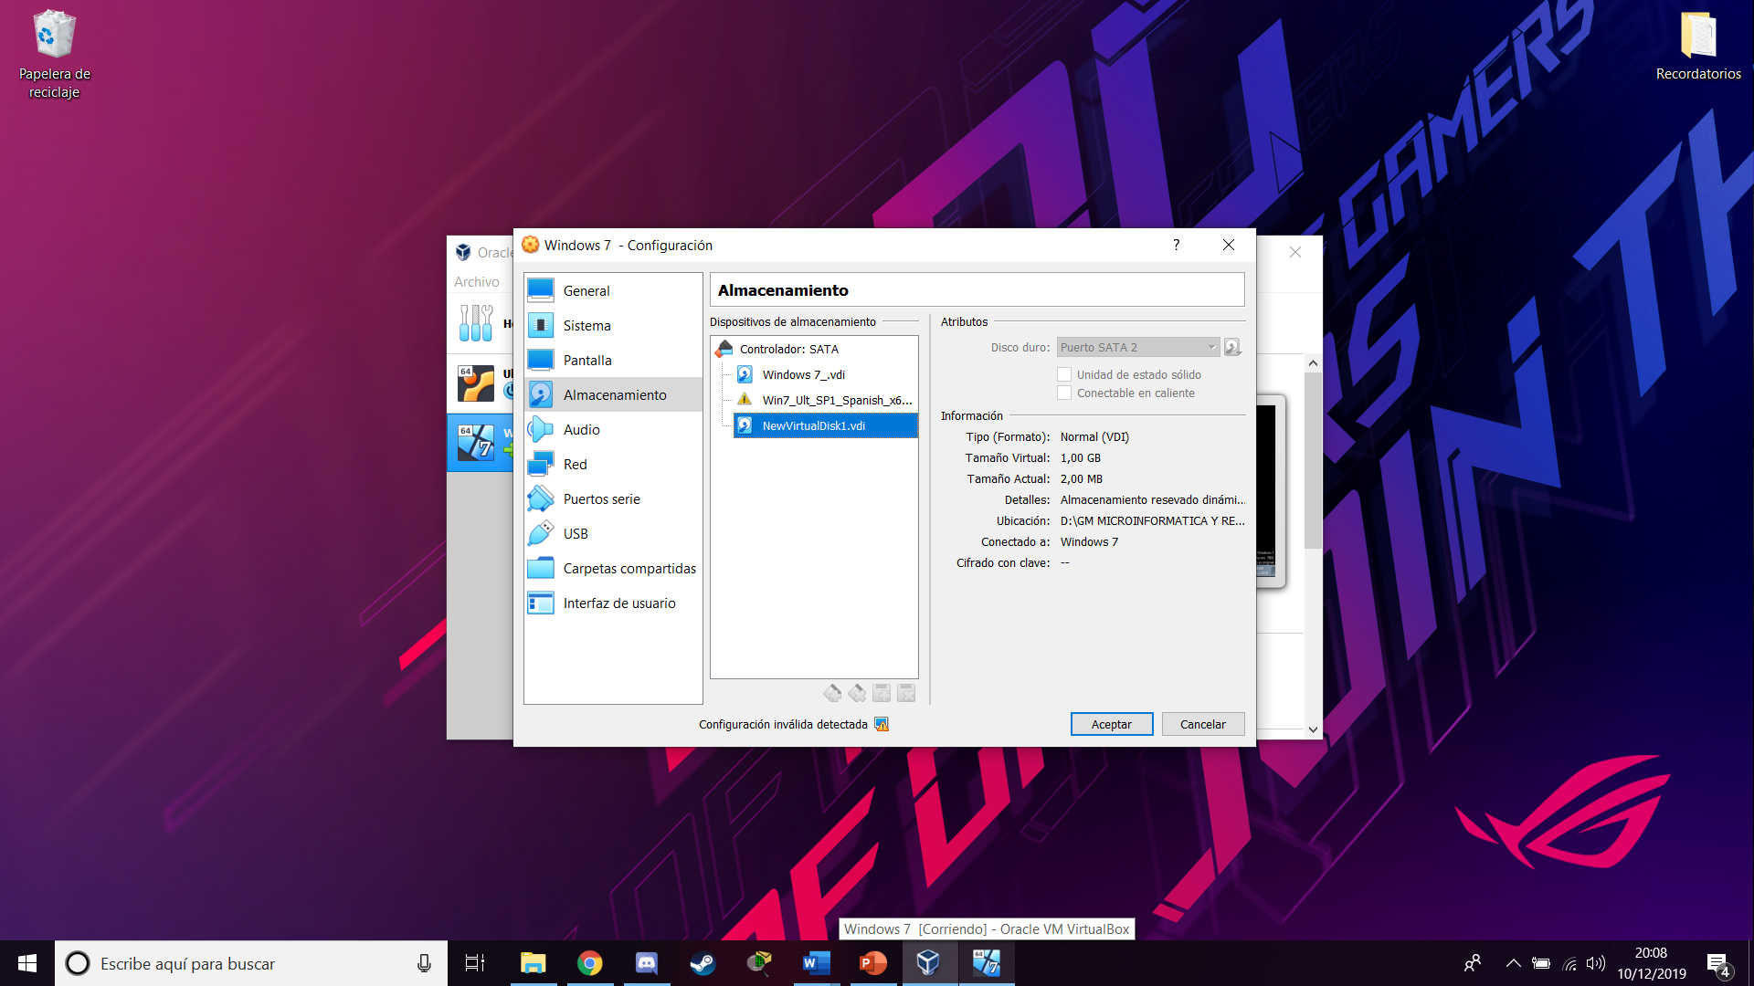

En este caso podemos apreciar que hemos creado un disco 1 GB, con un nombre muy peculiar.

Lo siguiente que vamos a realizar es entrar en nuestra máquina virtual de Windows 7 y crear las particiones, para ello la manera más fácil de acceder al administrador de discos, es pulsando en el botón Windows, pulsamos en equipo click derecho y administrar, una vez dentro accedemos a almacenamiento y administrar disco.

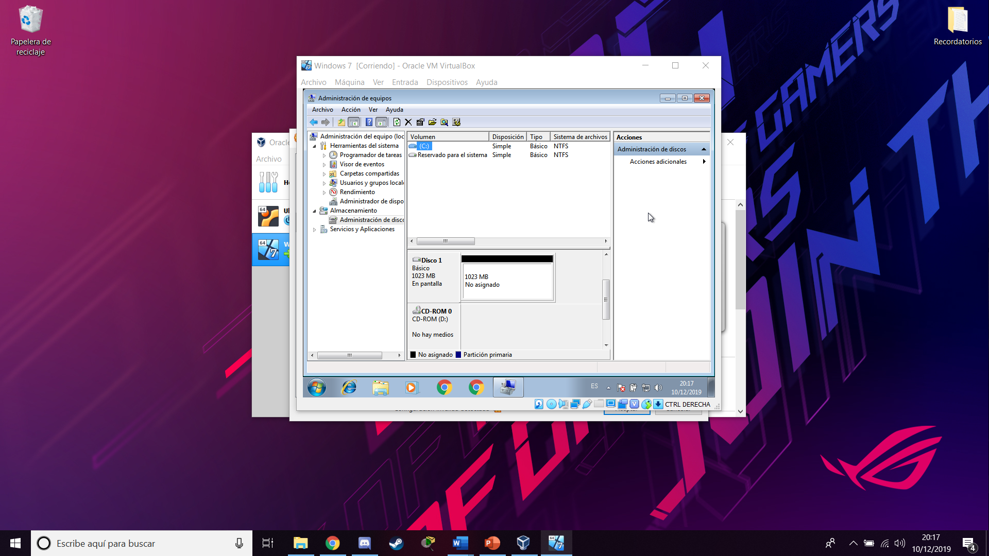

Sin contar la mala resolución podemos ver que tenemos un disco 1 que es el que nosotros hemos creado, con 1024 MB de almacenamiento no asignado, lo siguiente que vamos a hacer es crear una partición primaria, una extendida y una lógica.

Para empezar con la primaria pulsamos click derecho en el disco y seleccionamos nuevo volumen simple y aquí le tenemos que decir cuanta memoria queremos que tenga nuestra partición primaria, en este caso le decimos que 200 MB.

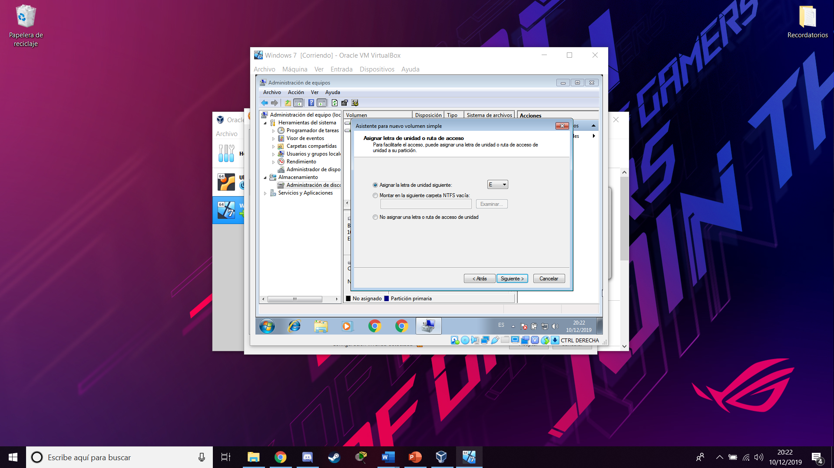

Asignamos una letra a la partición primaria en este caso la E.

El siguiente paso es decirle que formato queremos y como se va a llamar esta partición.

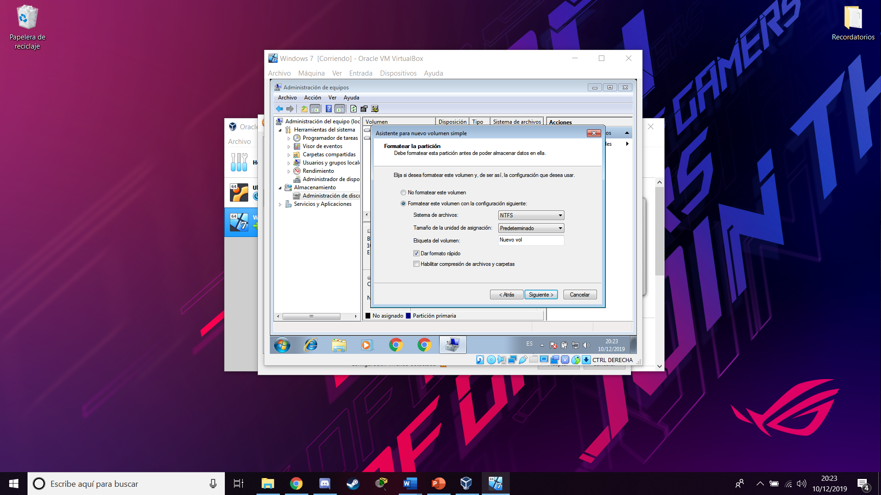

La llamamos primaria para que sea visual. Seleccionamos un formato rápido y pulsamos en finalizar.

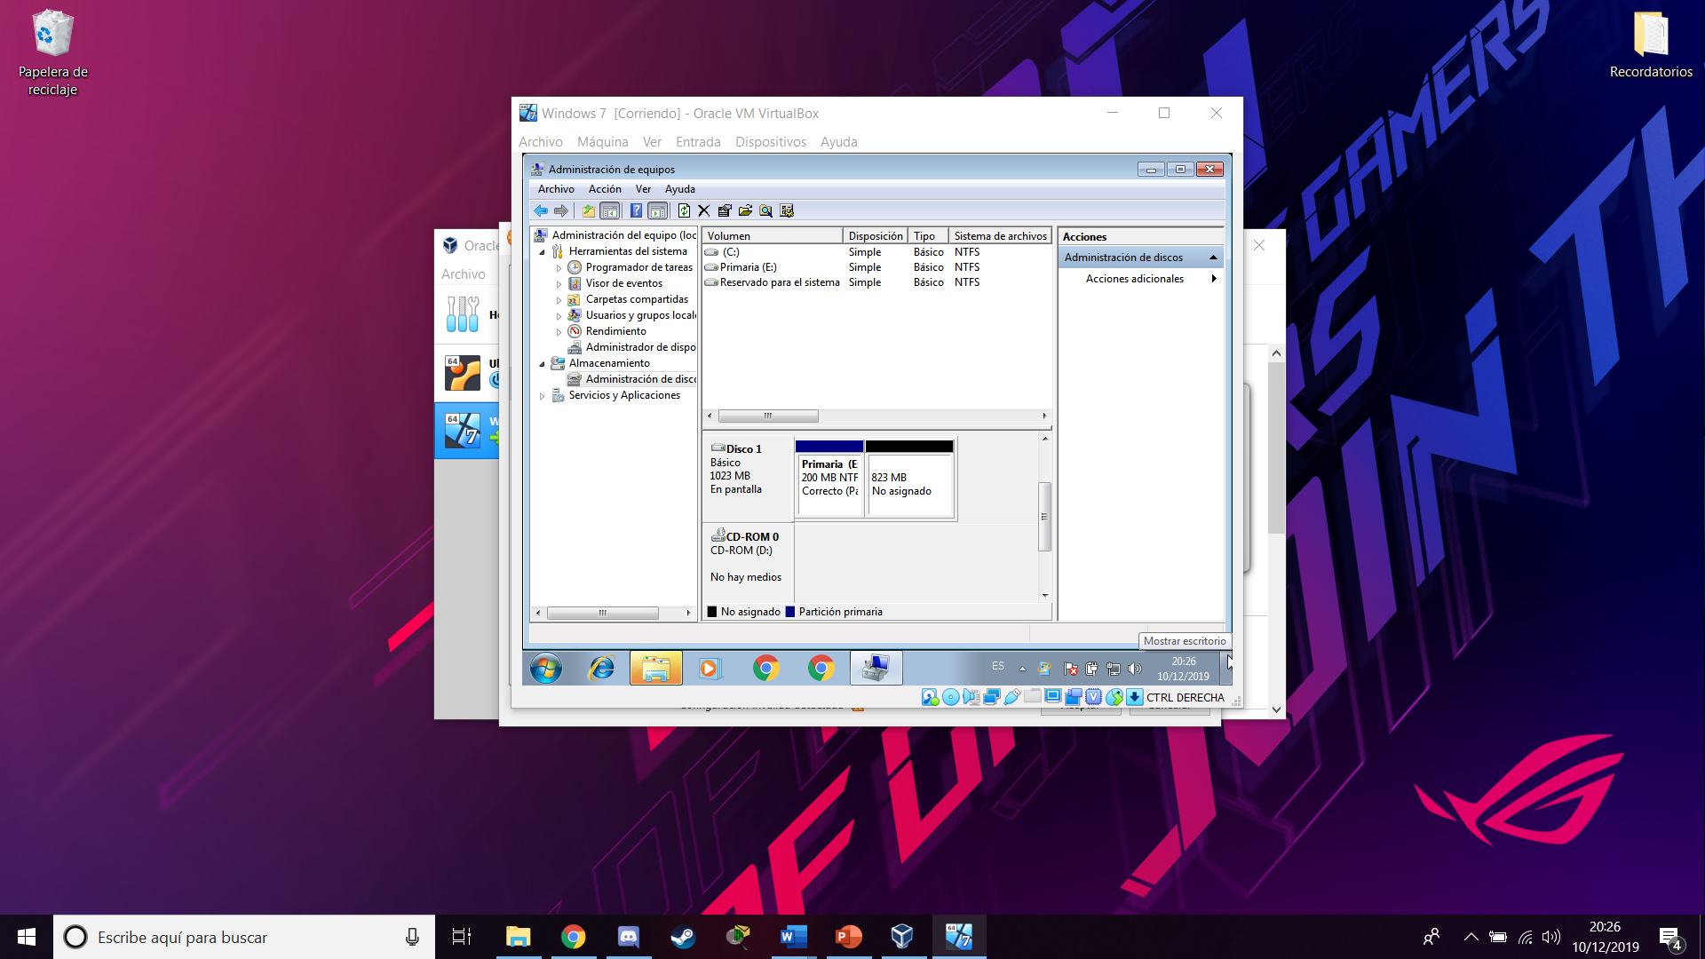

Ahora apreciamos que podemos ver que tenemos una partición primaria de 200 MB y que todavía tenemos espacio suficiente para crear otras particiones, ahora seguiremos y crearemos una partición extendida.

En este momento vemos que tenemos un problema el cual es que no podemos crear una partición extendía desde el administrador de discos de Windows, pero si desde el cmd con diskpart, de una manera muy sencilla.

Este paso lo aremos en el siguiente, una vez creada esta partición podremos crear desde la extendida tantas lógicas como memoria tengamos en la extendida, solo podremos tener una extendida.

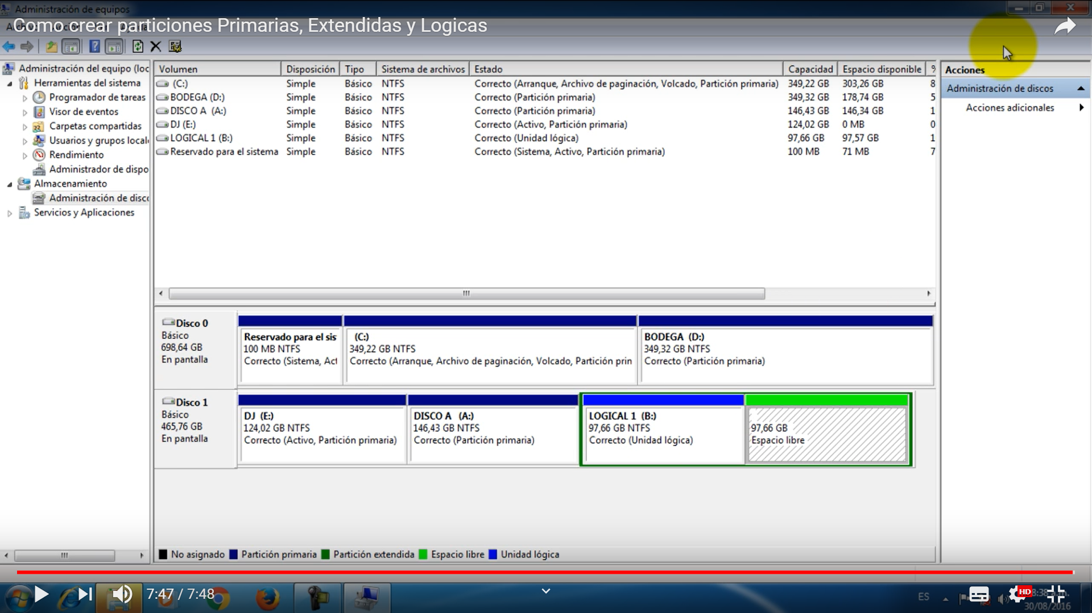

Así nos saldría nuestra partición logia y en verde la extendida, en este caso ocupa toda la capacidad la lógica de la extendida y son particiones muy grandes con casi 100 GB.

Aquí podemos apreciar que podemos redimensionar la partición.

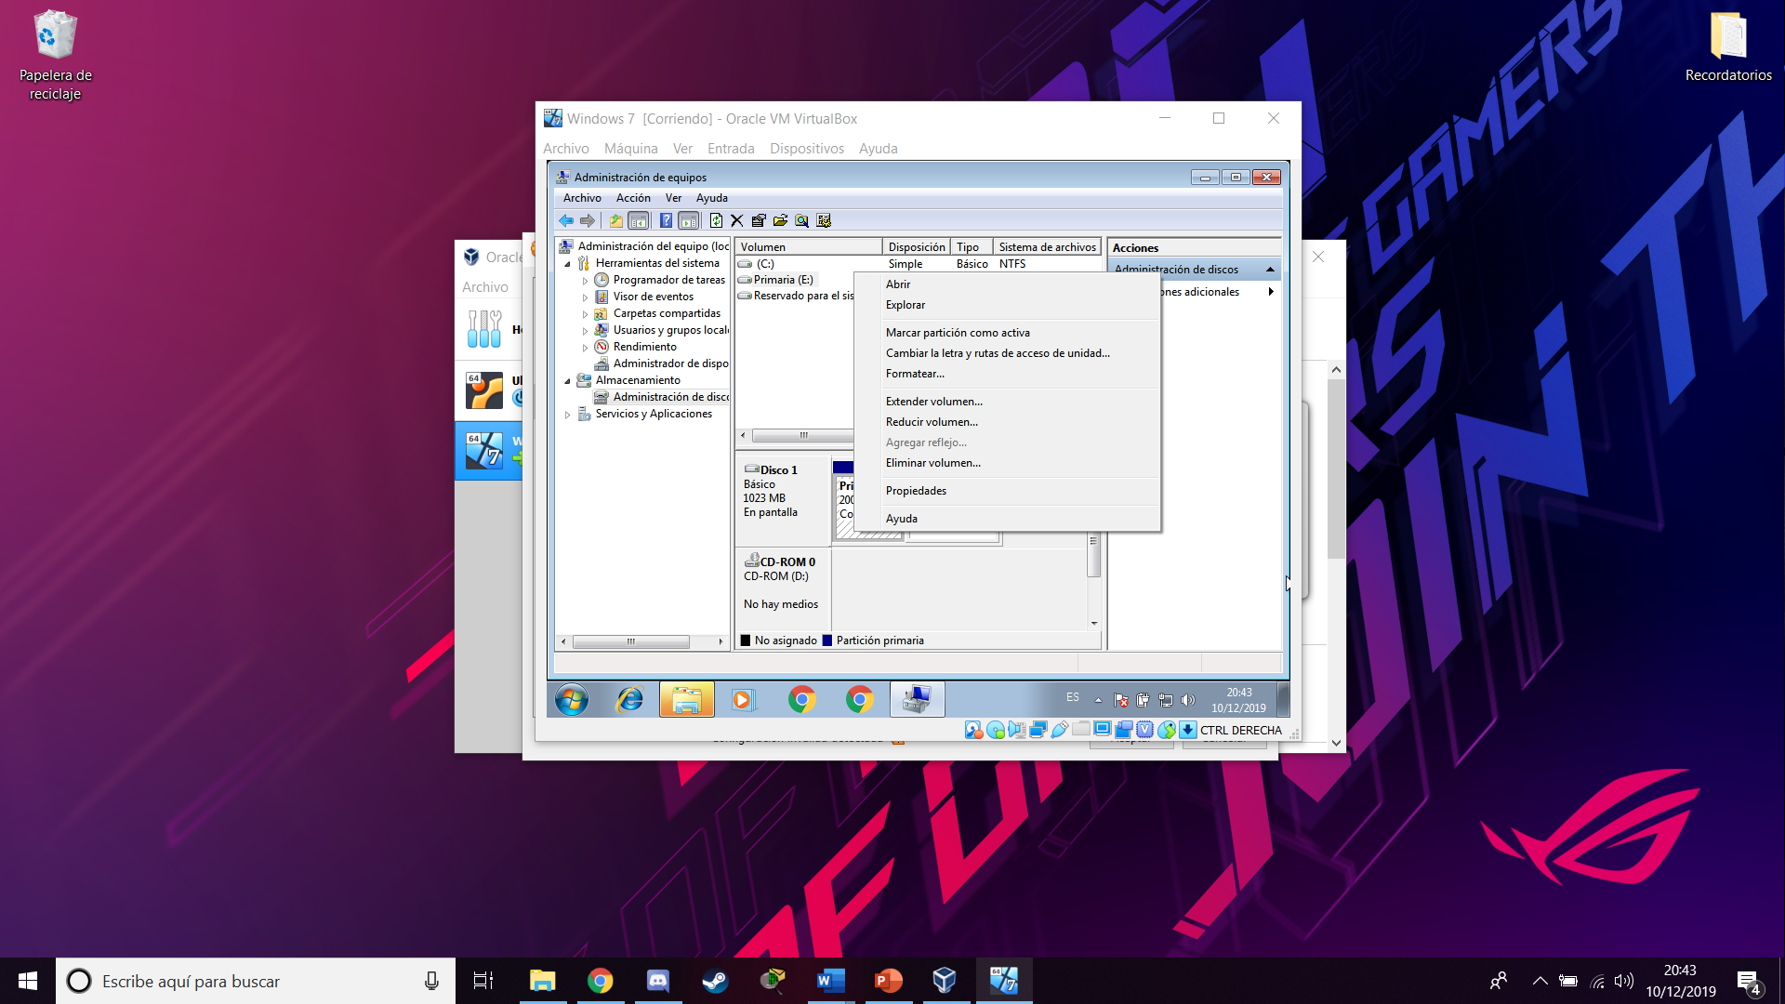

Podemos reducir o extender el tamaño de la partición.

# Diskpart:

Diskpart es la forma de como particionar un disco y darle formato, mediante comandos en nuestra consola de Windows, en este caso en un sistema operativo de Windows 7.

Empezaremos buscando el cmd.en el buscador de programas.

Volveremos a usar el mismo disco duro de antes de 1 GB, pero lo primero que hicimos es borrar las particiones creadas en él.

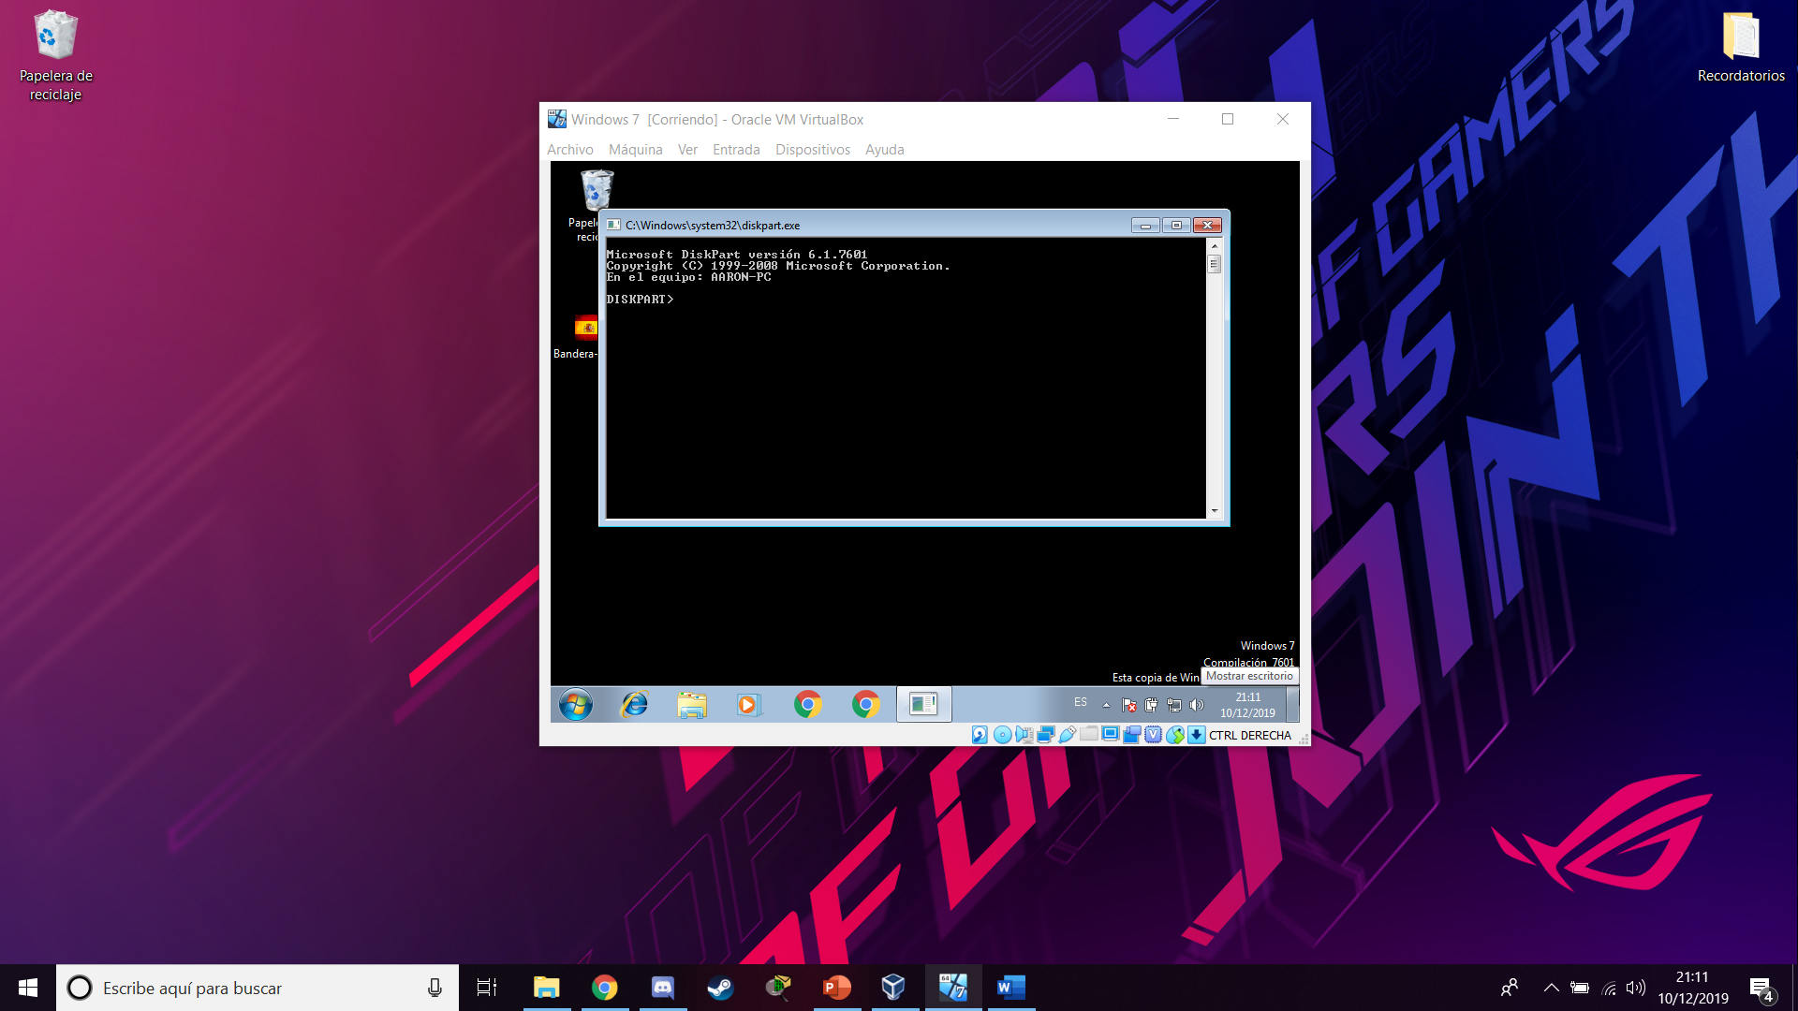

Para poder acceder al diskpart tendremos que ponerlo en la primera linia de comando, después nos pedirá permisos de administrados lo aceptamos y a continuación veremos la lista de discos de la que disponemos.

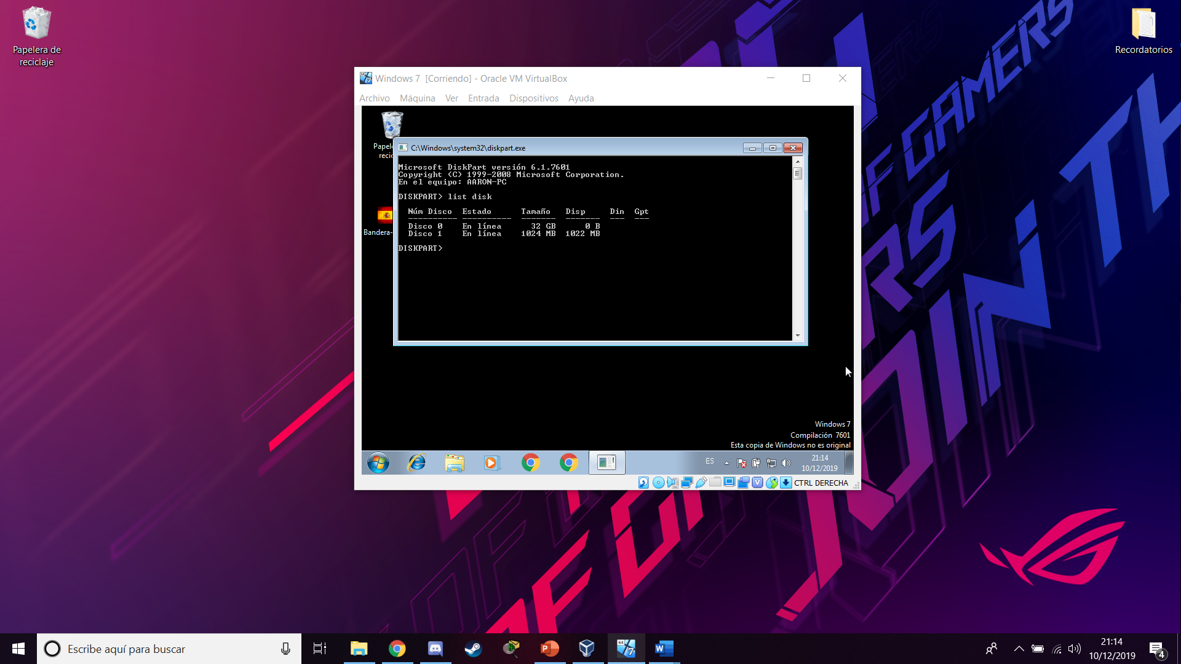

En la siguiente línea ponemos list disk para poder visualizar las particiones.

En ella vemos que tenemos la del disco 0 que es en la que tenemos el sistema operativo y la otra la de Disco 1 con 1 GB entero que es la que nosotros hemos creado.

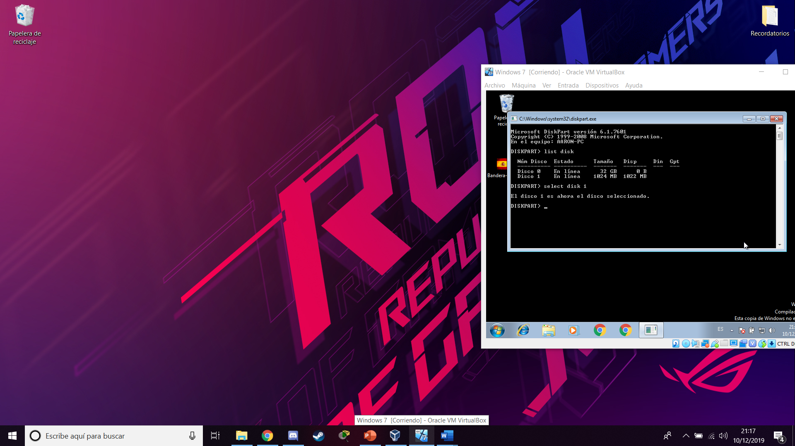

En la siguiente línea tenemos que seleccionar el disco que queremos, en este caso como ya sabemos seleccionamos el disco 1 con el comando select disk 1.

A continuación, vamos a crear la partición primaria. Configurarla y darle formato.

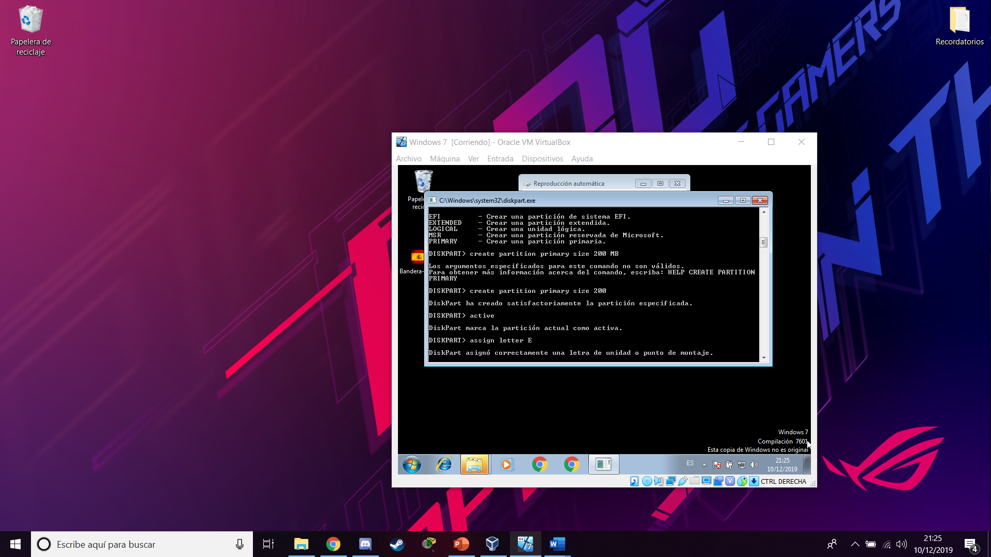

En esta imagen podemos ver que lo primero que hemos hecho es crear una partición primaria con 200 MB, size se pone para decirle de cuanto espacio va ser la partición.

Después la activamos como activa con el comando active.

A continuación, le asignamos una letra en este caso la E, con el comando assign letter E.

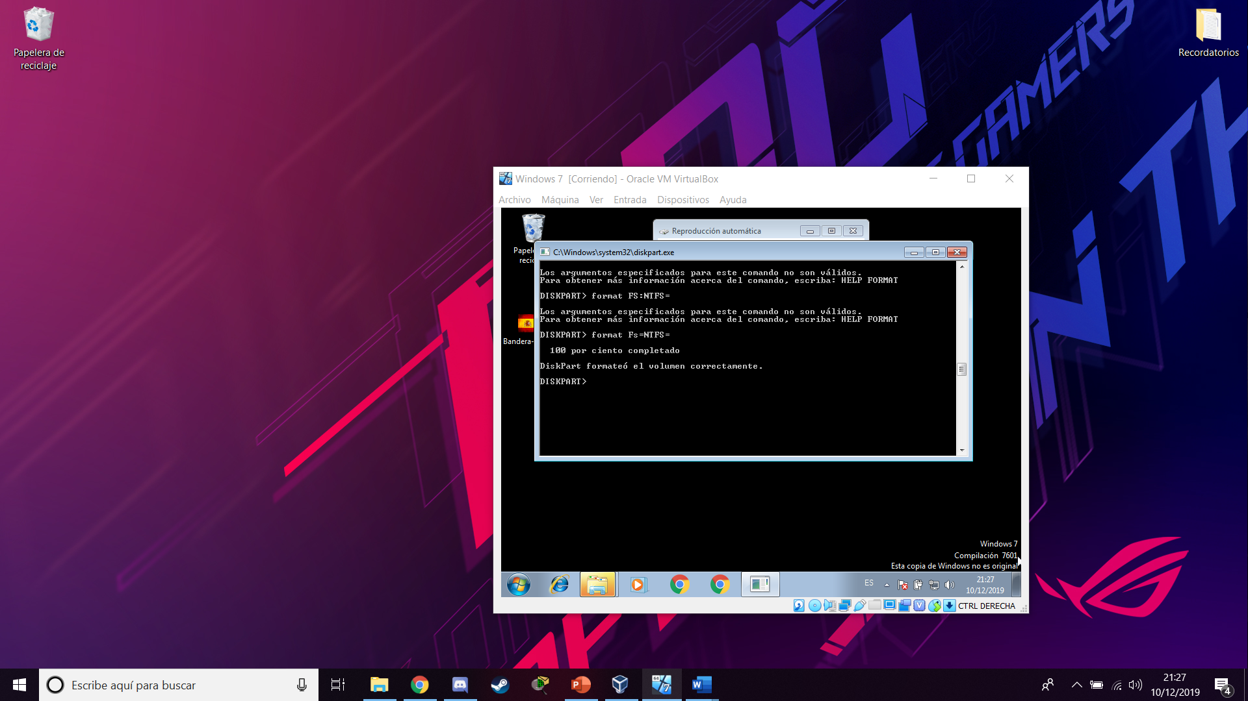

Después le vamos a dar un formato, para ya poder utilizar esta partición.

Formato NTFS con el comando format fs=NTFS =

Lo siguiente es crear una partición extendida y otra lógica.

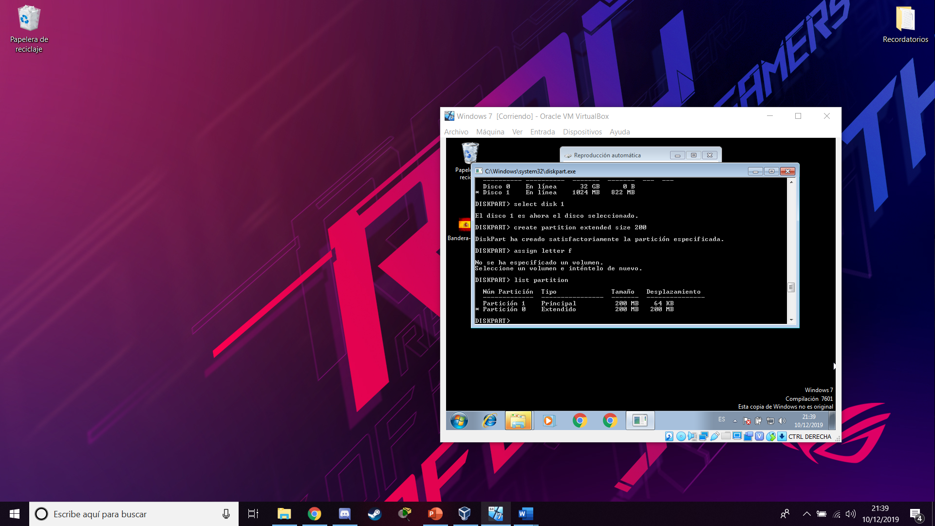

Vemos a continuación que hemos creado una partición extendida de 200 MB con el comando create partition extended size.

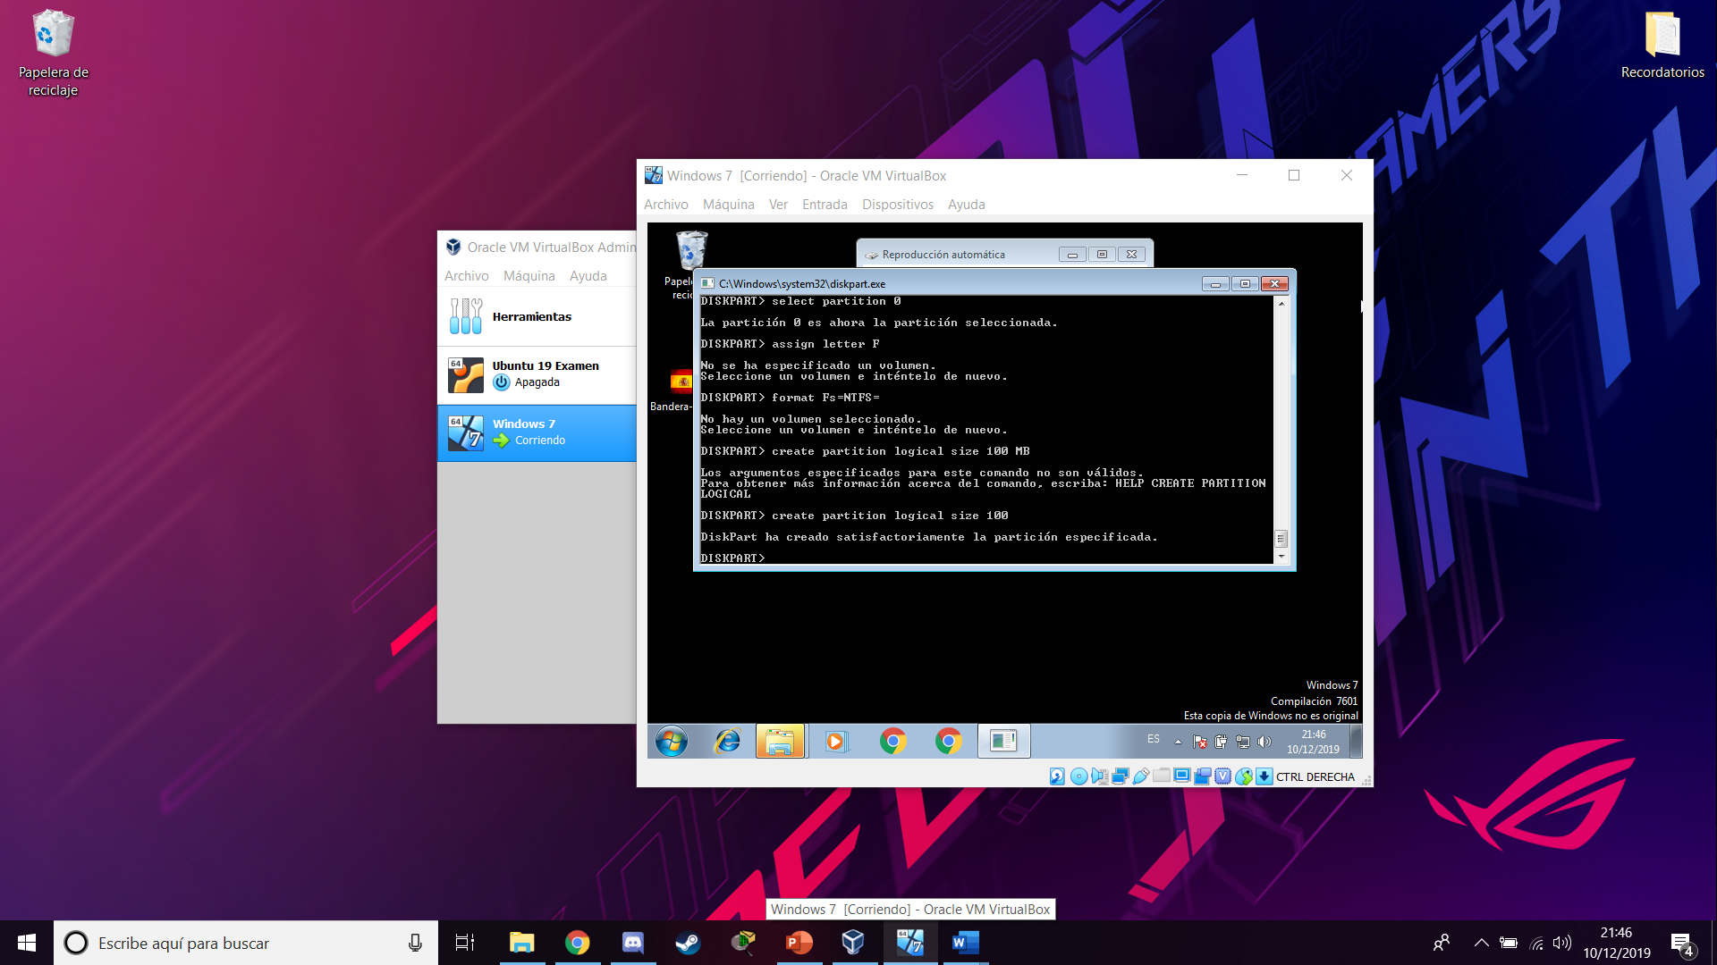

Vemos a continuación que hemos creado la partición lógica en ela extendida este es de la mitad de la extendida de 100 MB, esta partición la hemos creado con el comando de create partition logical size.

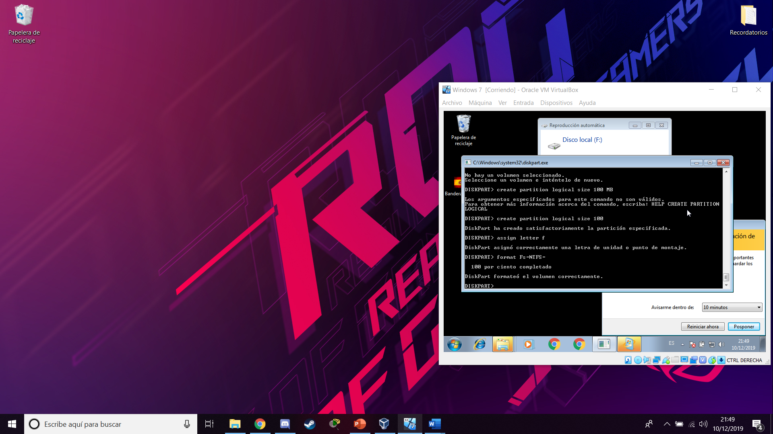

Vemos que ya hemos configurado al 100% nuestra partición lógica en cual vemos que le hemos asignado la letra F, le hemos dado formato y ya estaría preparada, los comandos son los mismos que los anteriores.

En Windows tanto en el modo grafico como en el de texto vemos que podemos decir a una partición creada si queremos darle más capacidad o reducírsela.

# Fdisk:

En el caso de Linux tenemos Fdisk, en el particionaremos las tres particiones y las configuraremos.

En este caso vamos a entrar en el terminal de Linux, que seria el equivalente a groso modo del cmd de Windows, vamos a usar una máquina de Linux llamada Ubuntu 19.

En este caso hemos creado un disco previamente de 10 GB para Linux.

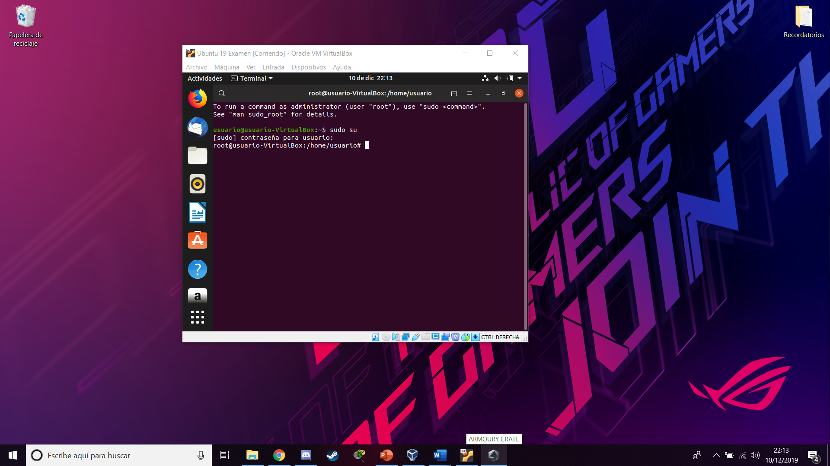

Lo primero que vamos a hacer antes de entrar al fdisk es decirle al terminal que vamos a configurar todo como administrador esto se hace con sudo su, sino tendríamos que poner en cada comando sudo primero, una vez puesto nos pedirá la contraseña de la maquina se lo ponemos y todo debería ir correctamente.

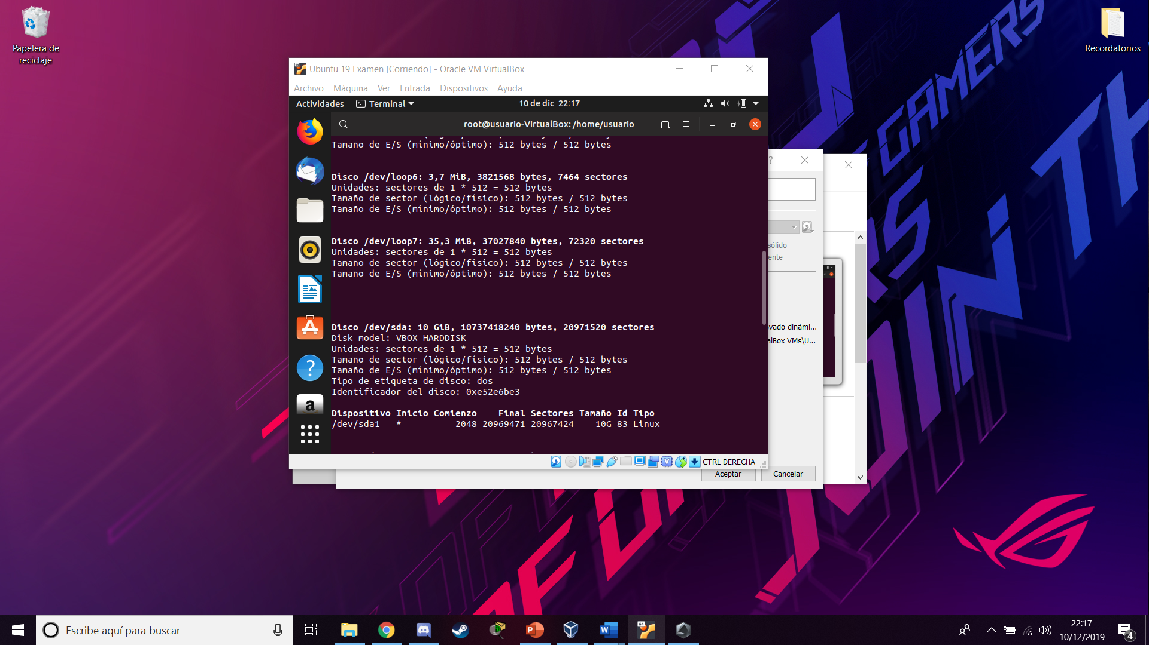

Realizando un fdisk -l podemos ver la lista de discos, en este caso podemos ver que tenemos un disco sda de 10 GB.

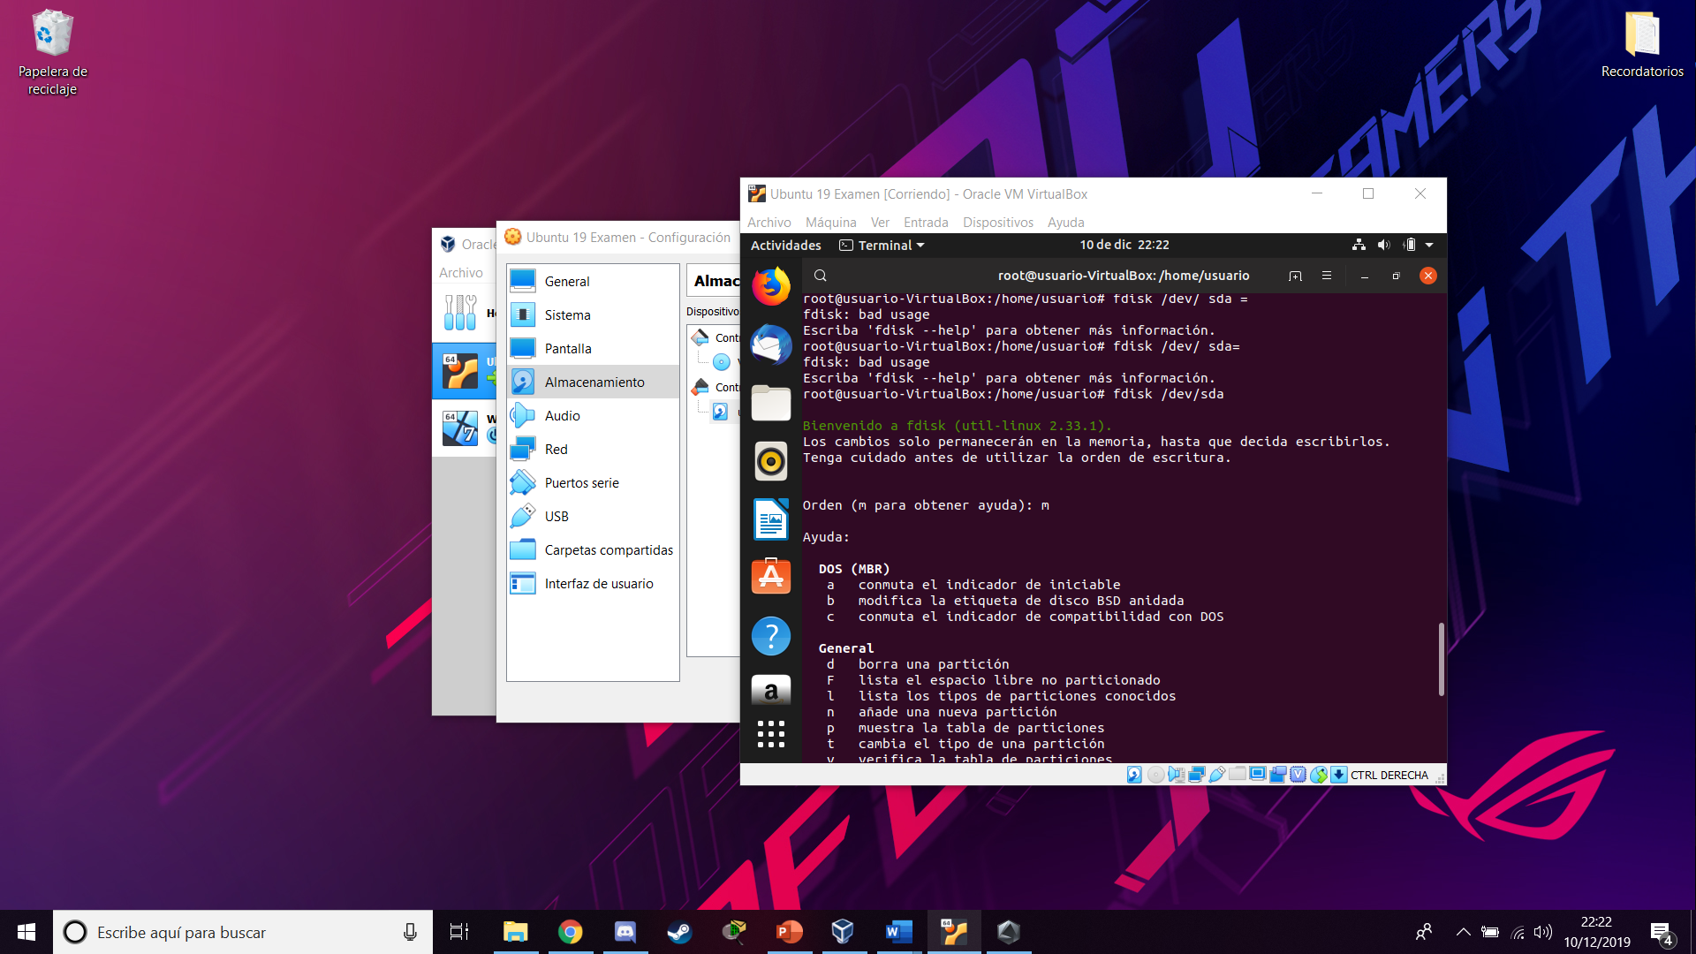

Para seleccionar el disco al cual queremos entrar es con el comando fdisk /dev/sda, una vez hecho eso lo que tenemos que hacer es pulsar m y enter para ver las diferentes opciones que podemos hacer, la que a nosotros nos interese de momento es la n que nos permite crear una partición.

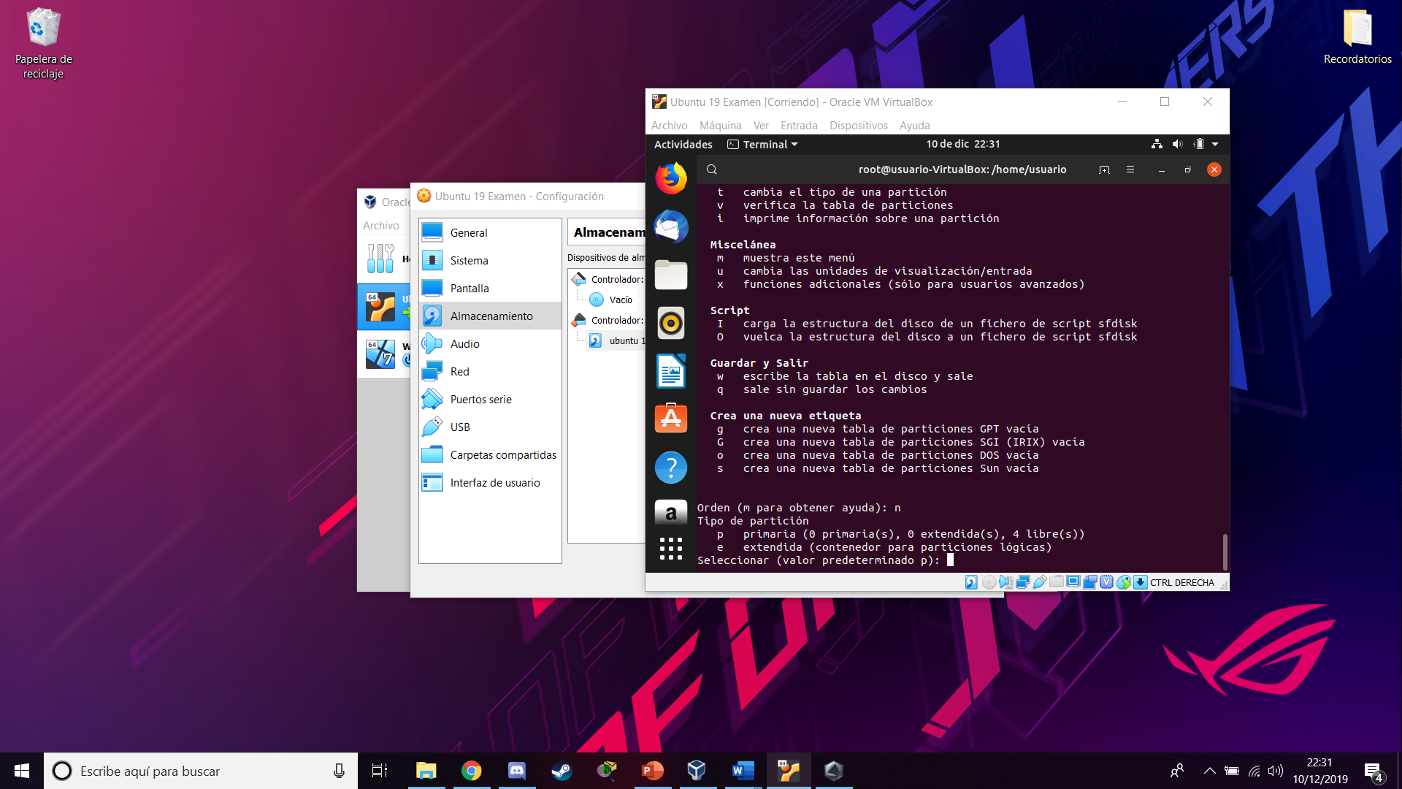

Podemos apreciar que no tenemos todavía ninguna partición creada y lo primero que vamos a hace es crear una primaria, luego una extendida y por último una lógica.

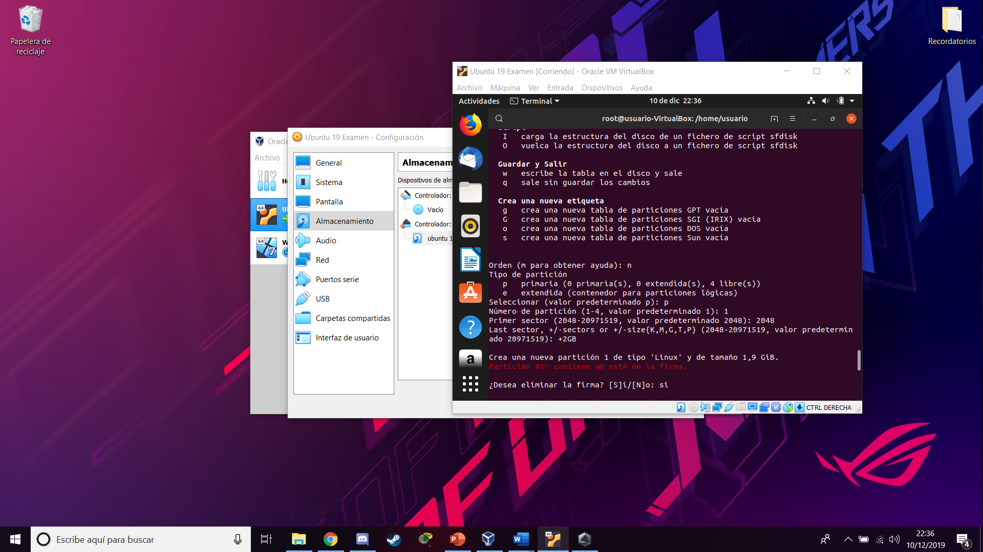

Elegimos el espacio que va tener la partición primaria en este caso le hemos dicho que 2GB, de los 10 que tenemos y este a sido diciendo desde que sector va empezar en este caso a partir del 2048, a continuación, vamos a crear la extendida.

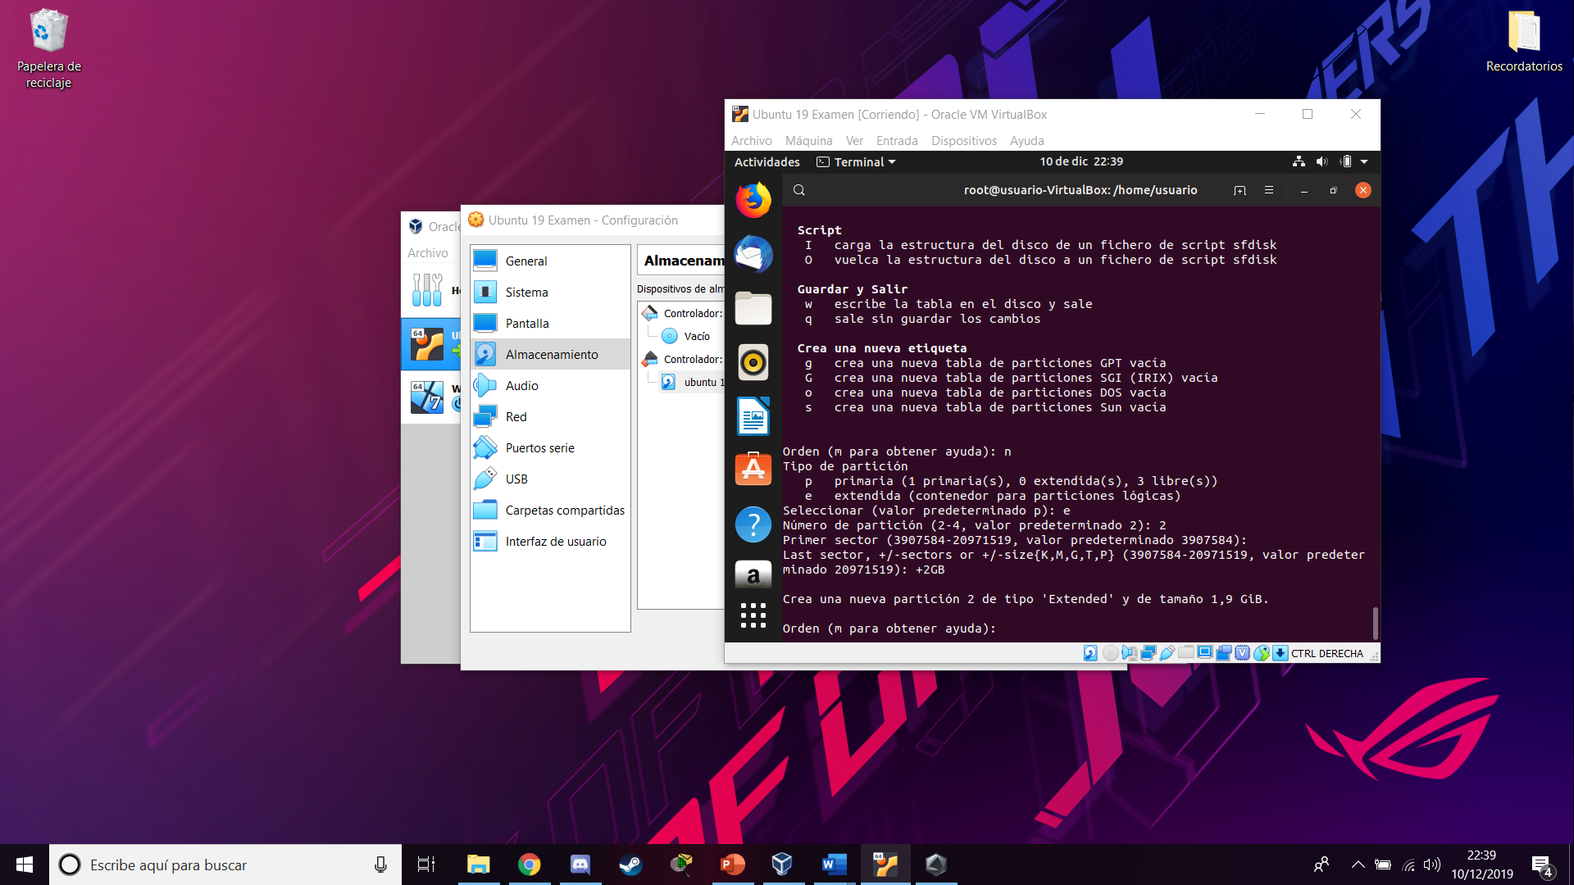

Aquí vemos que ya hemos creado una extendida el procedimiento a sido el mismo que el de la primaria, pero aquí teníamos que poner e para poder crear esa partición extendida.

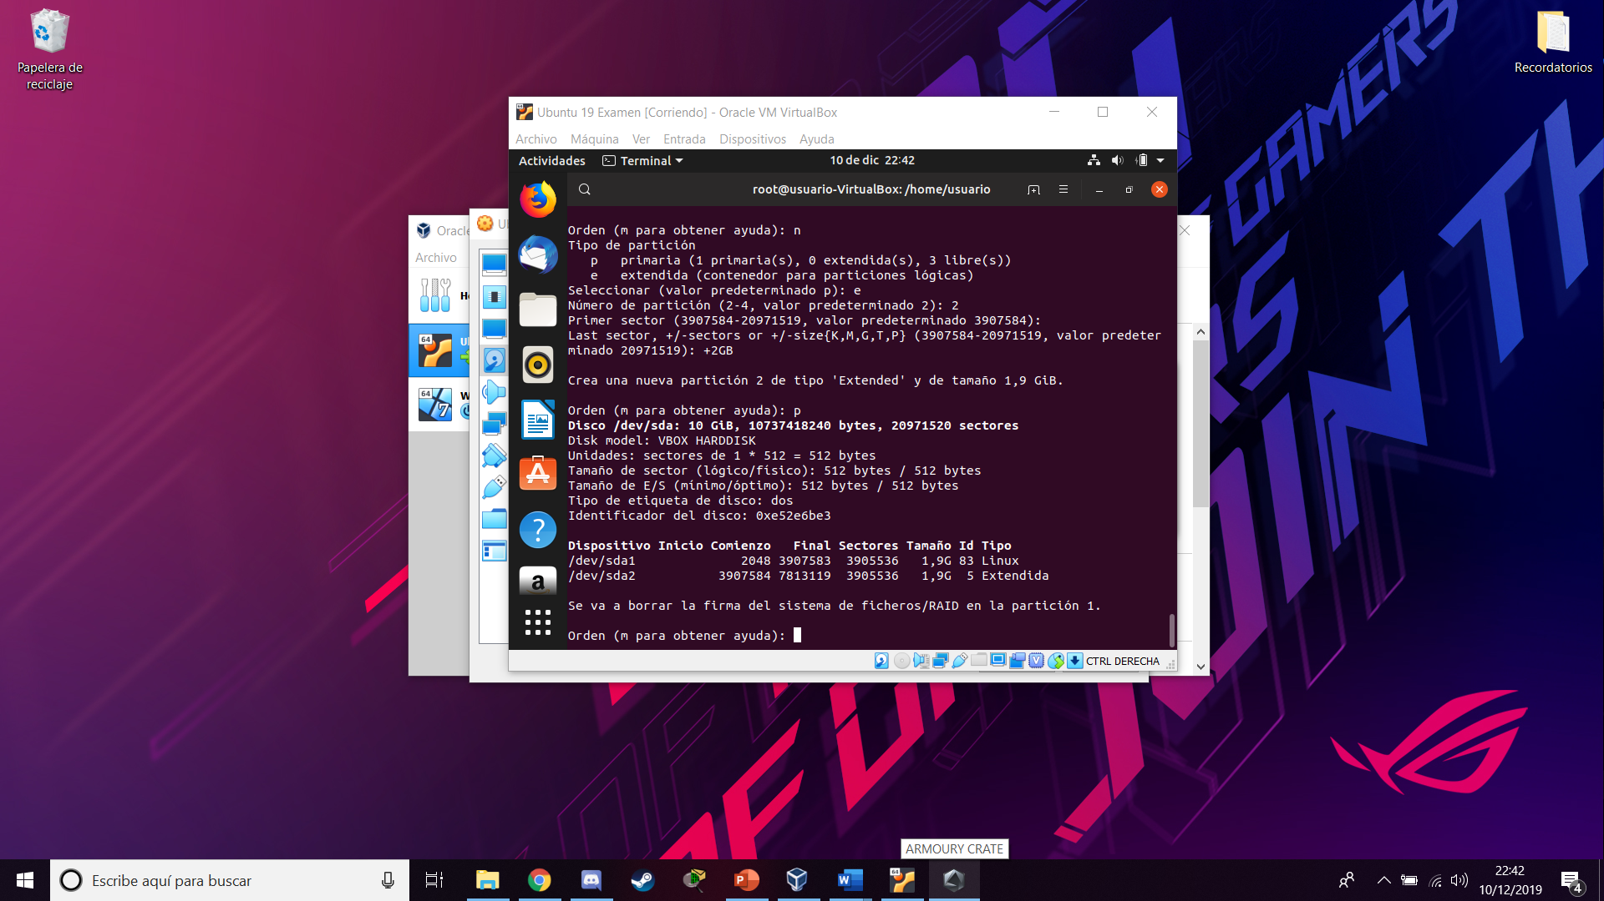

Desde la letra p podemos ver las particiones que tenemos creadas.

Y después para guardar y salir le damos a la letra W.

Pero antes tenemos que crear la lógica la cual no nos va salir la opción hasta que creemos la partición extendida.

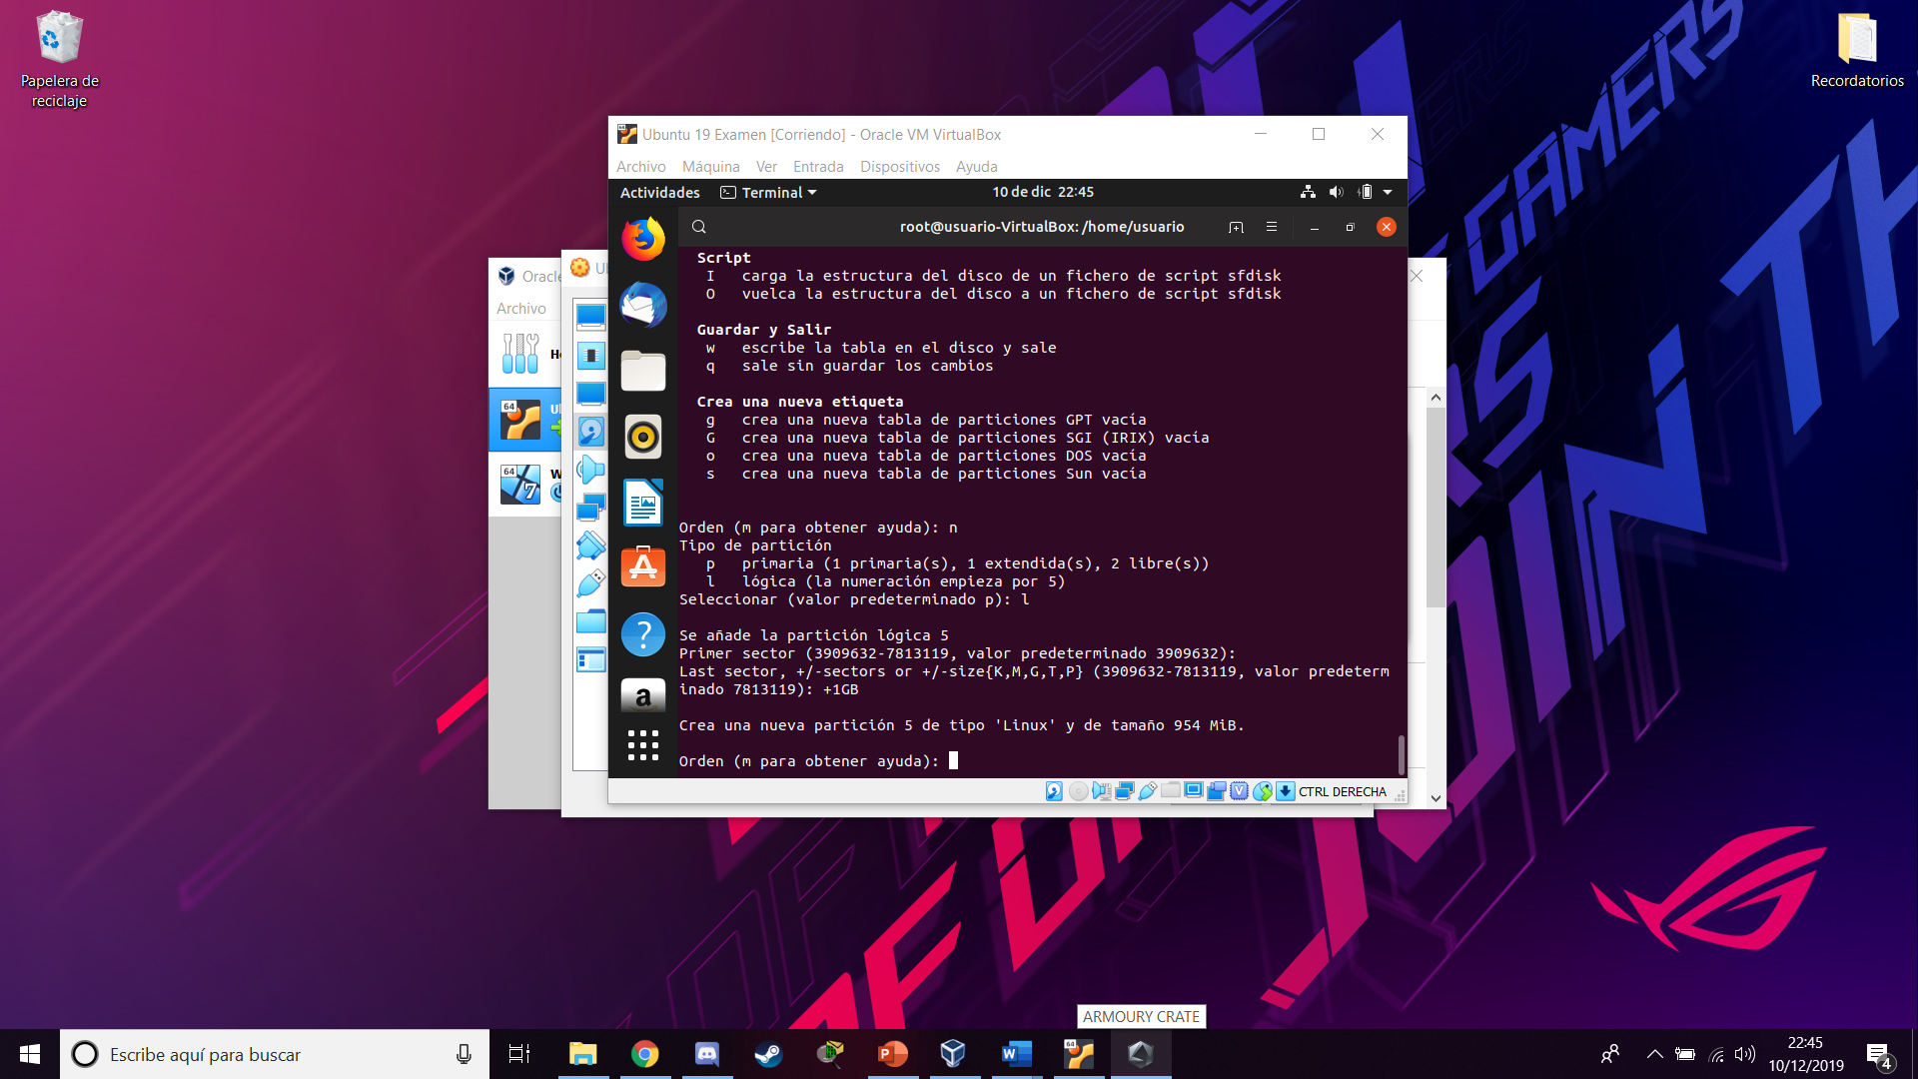

El procedimiento es el mismo que el anterior pero esta vez con la letra l y con la mitad de memoria que tenemos en la partición extendida.

Después volvemos a leer la tabla de particiones con el comando partprobe.

Una vez guardadas y creadas las particiones tendremos que darles formato y montarlas.

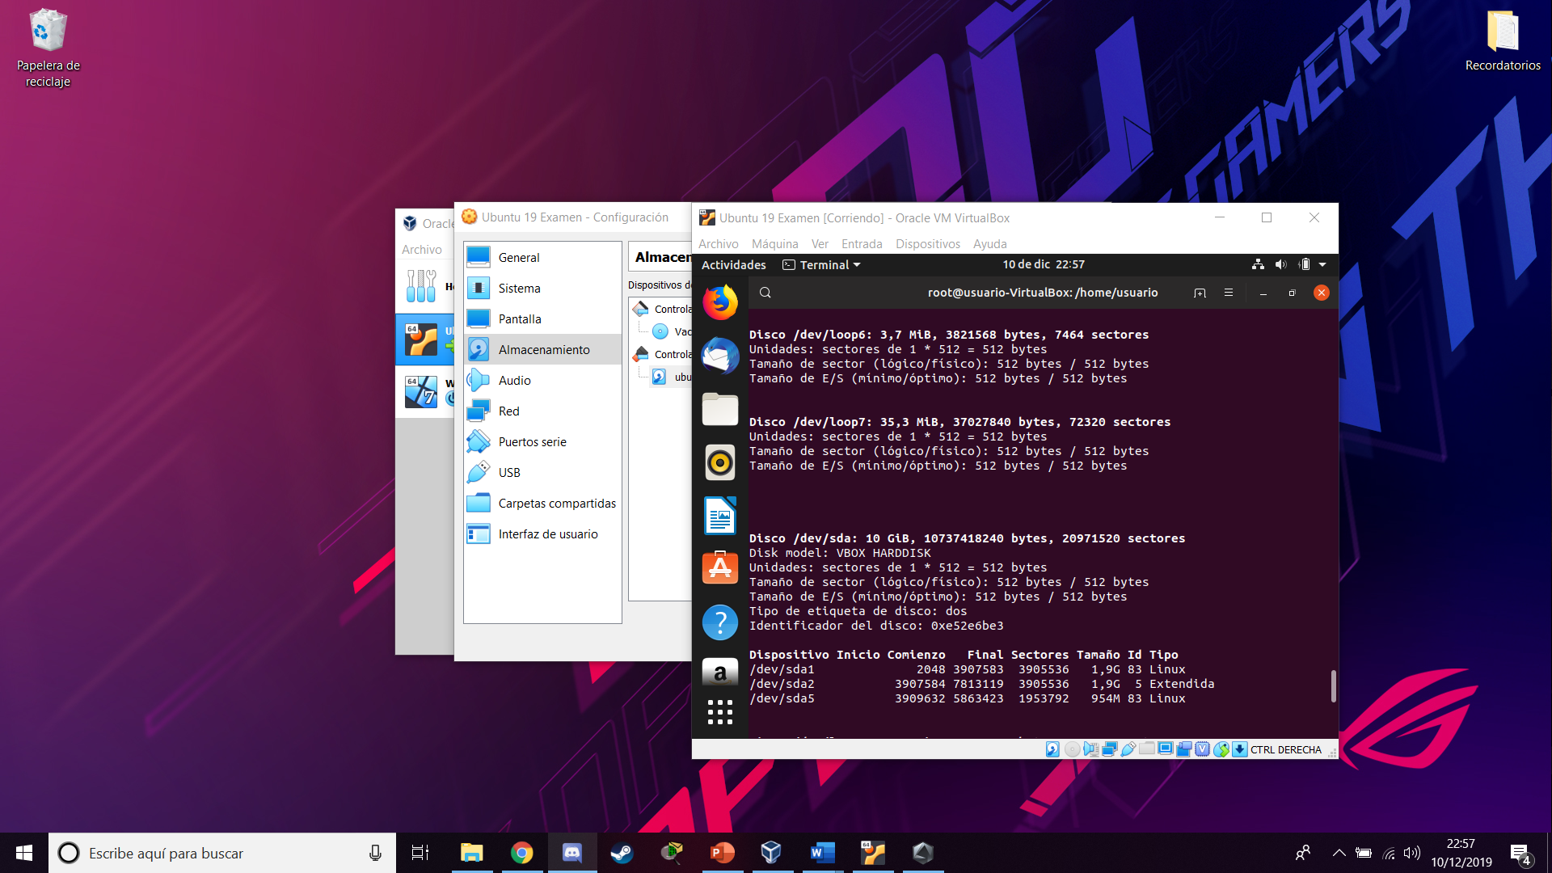

Para dar formato a las particiones tiene que ser con el comando

Mkfs.ext4 /dev/sdax.

Una vez dadas formato las montamos con el comando mount // dev/sdax .

Y ya tendríamos todas las particiones creadas, dadas formato y montadas.

Al redimensionar que se puede hacer puede a ver problemas al hacerlo porque se pueden mover archivos o se pueden a ver pedido.

# Gparted:

El Gparted es una herramienta grafica muy intuitiva de particionar y formatear particiones.

Para poder acceder al Gparted ponemos el programa en el Cd, desde el accedemos al Gparted.

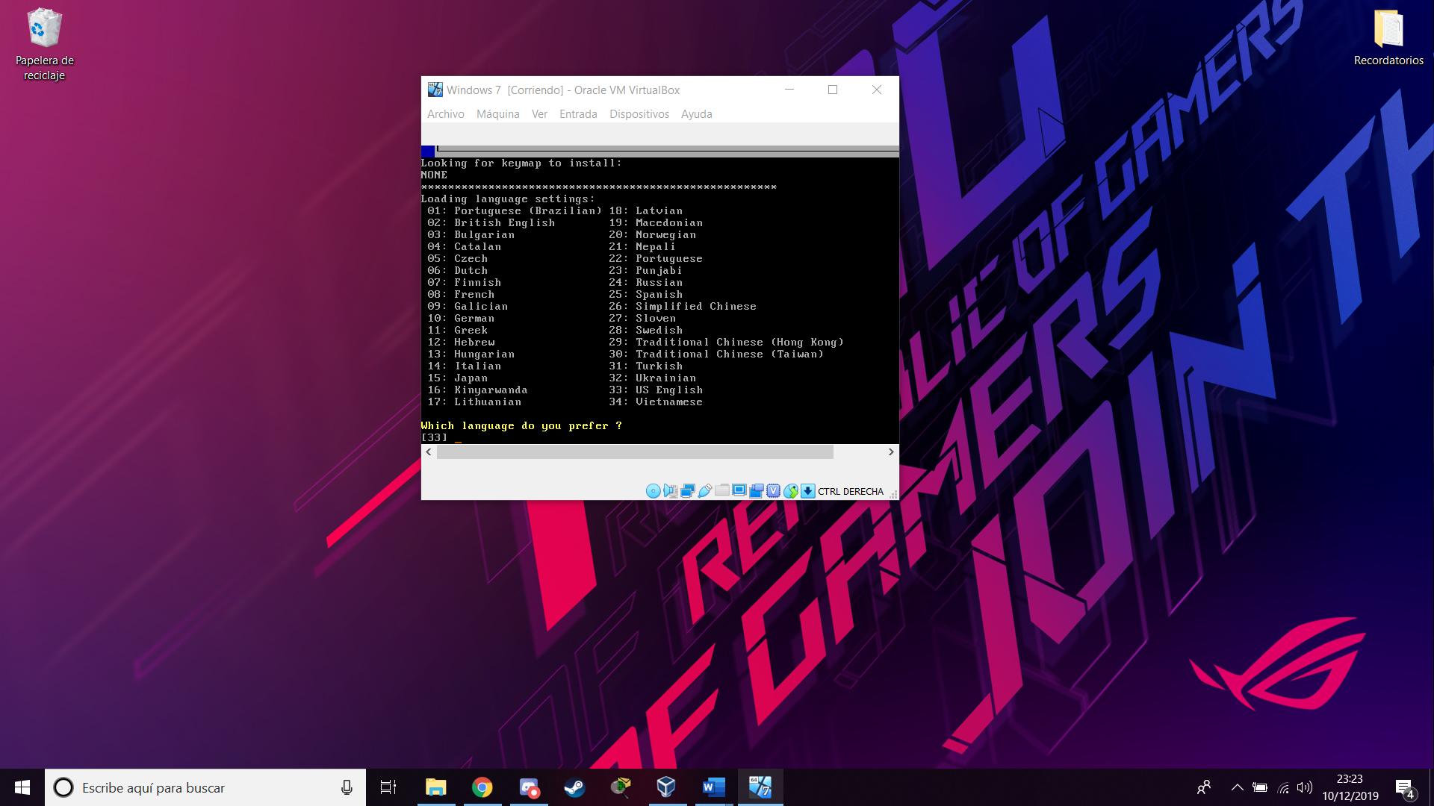

Instalando el Gparted tendremos que elegir el idioma en el que lo queremos tener.

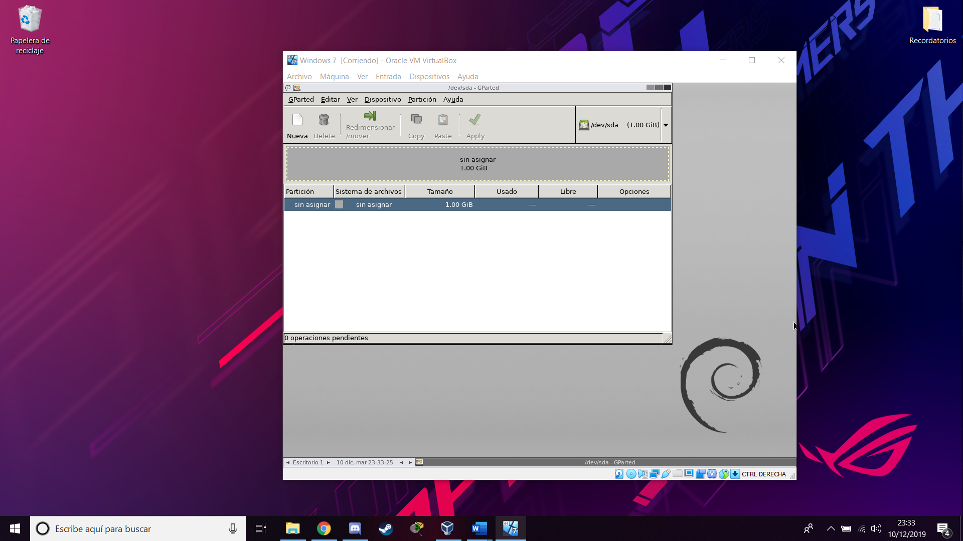

Lo primero que hacemos es crear una tabla de particiones y en la que pone que tenemos un 1Gb vamos a crear una partición primaria lógica y extendida con un formato ext4

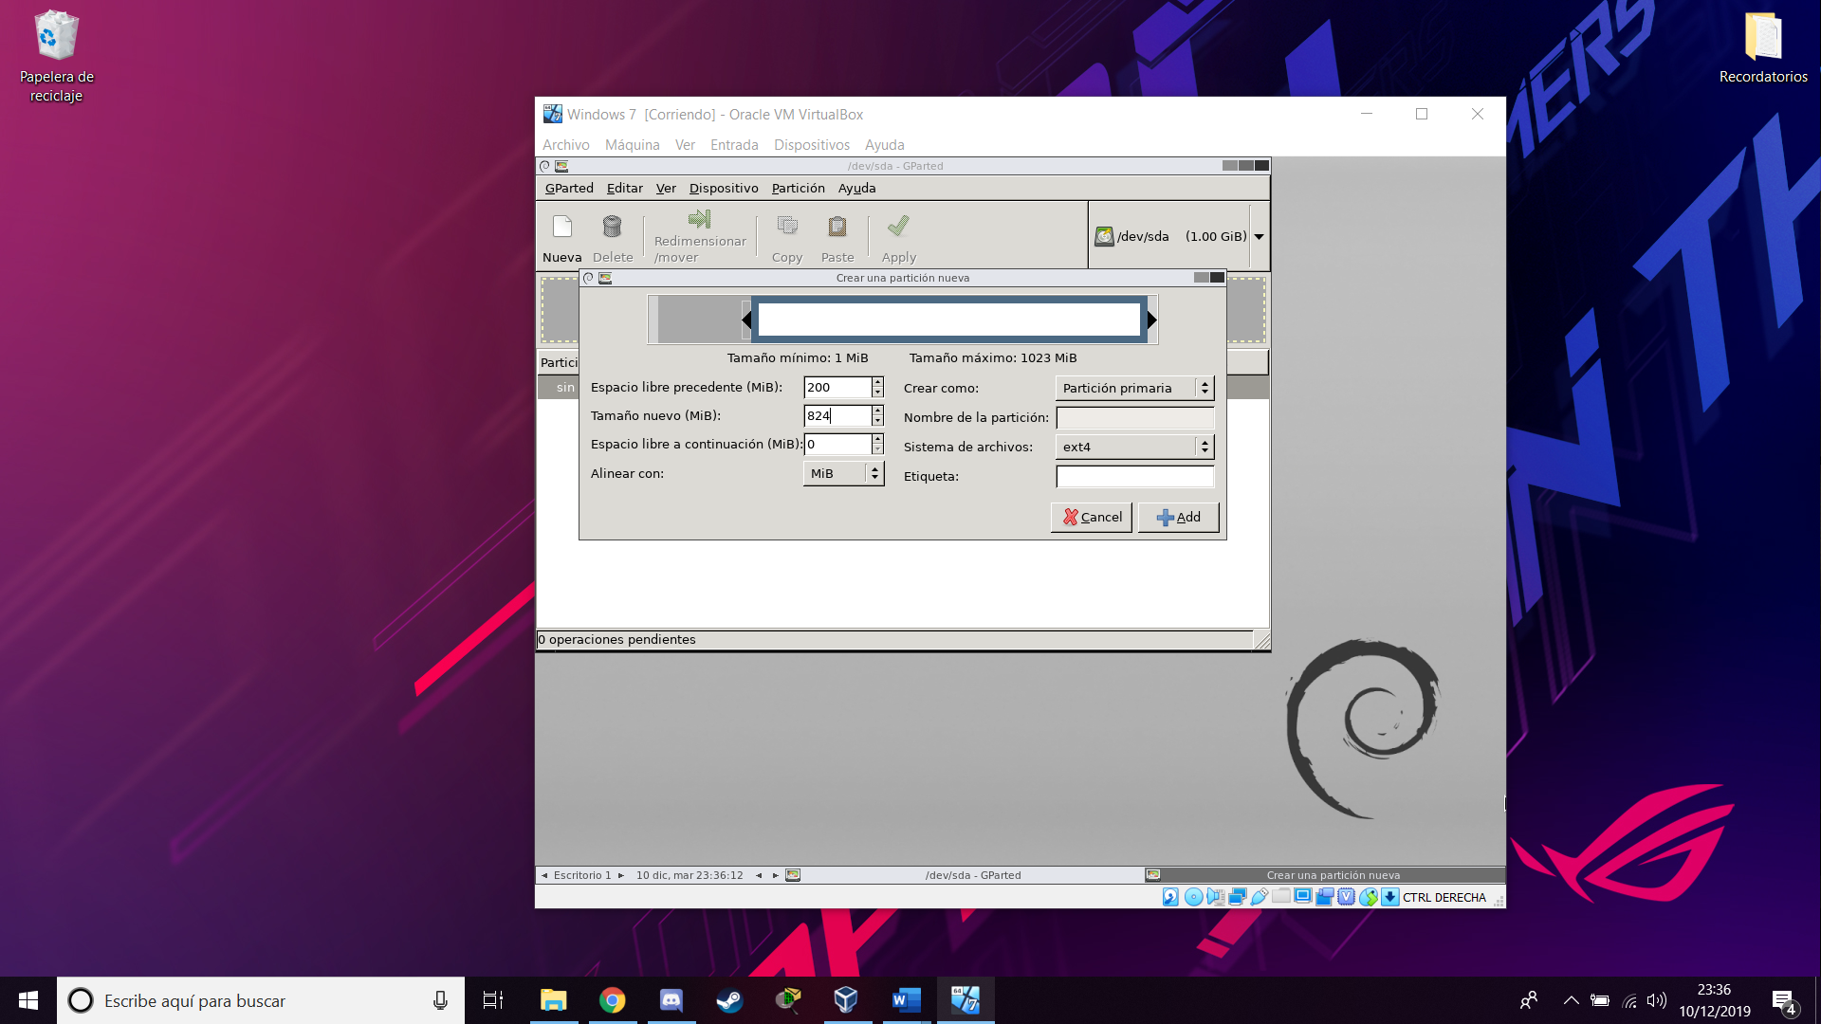.

Creemos una partición primaria de 800MB con formato Ext4.

Pero luego la dimensionamos para ver si se puede a 200MB, en este caso si se puede como en todos los demás, pero siempre nos encontramos con el mismo problema.

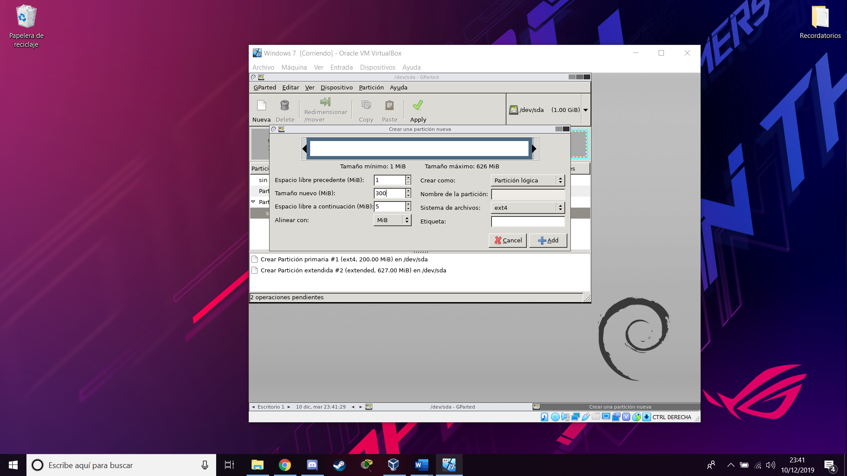

Aquí vemos como crear la partición lógica de 300 MB con un formato ext4.

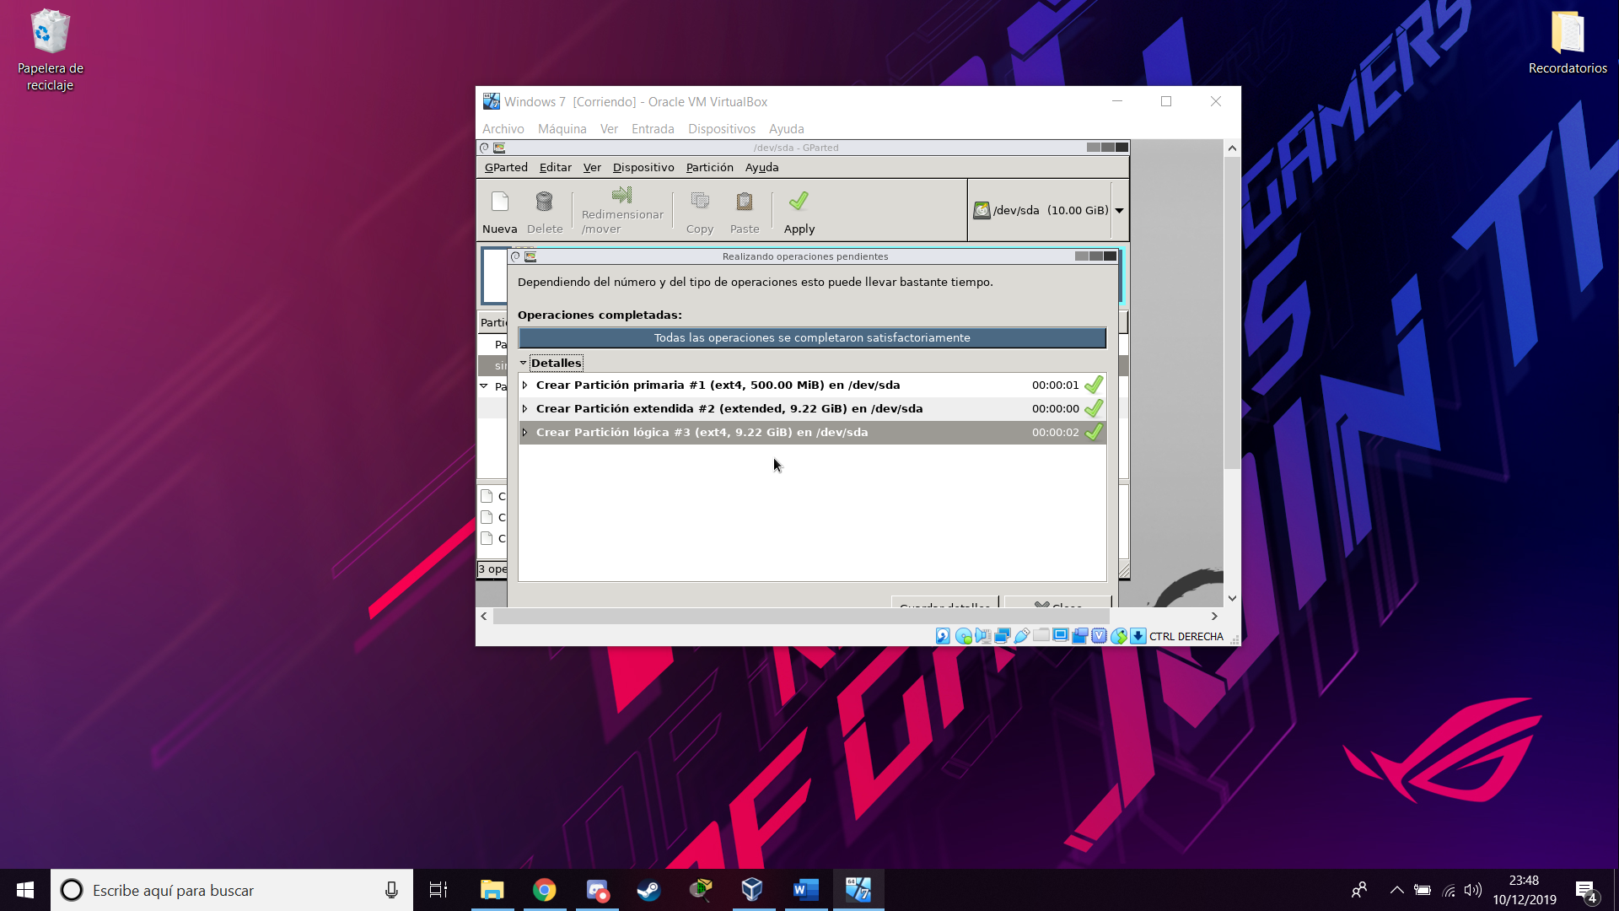

Después hay que darle a ejecutar los cambiaos para darle el formato a las particiones y a si pode usarlas.

Ya tenemos todas las particiones creadas y bien organizadas, con este sistema de particionada es muy fácil y visual.

# Resultado

Algunas preguntas a responder:

- ¿Para qué nos ha valido particionar el sistema?

El particionar un disco duro, tiene muchas ventajas y depende de cada persona.

Una persona que quiera tener mas de un sistema operativo en un disco duro, podrá hacer varias particiones primarias 4 en total y poner un sistema por partición.

Lo ideal seria tener tres particiones primarias como mucho y una extendida en la cual tendríamos una lógica del tamaño de la RAM más o menos.

Esto nos permitiría tener nuestro sistema muchísimo mas organizado que con una sola partición y podremos utilizar a fondo nuestros sistemas.

Es una actividad muy utililla que cualquier informático debe tener y saber hacer, siempre dependiendo de las necesidades del mismo.

- ¿Cuál crees que el número de particiones ideal en un disco duro? ¿Y si tenemos dos o más discos duros?

El numero perfecto de particiones en un disco según mi criterio, seria 3 primarias y una extendida en cual iría una lógica.

Si disponemos de varios discos duros, tendríamos que ver cuál es el más rápido en el caso si es mecánico o SSD, en este caso el sistema operativo iría en el SSD, porque iría muchísimo más rápido y tendríamos por lo menos una principal, otra extendía y lógica por disco.

En el caso de tener un SSD y un disco duro tendría mas particiones que el SSD, reservándolo solamente para programas que necesiten mayor velocidad.

Solo podemos tener una partición extendida por disco duro y como máximo 4 primarias en el caso de no tener una extendida, sino serian 3 primarias y otra extendida.

- ¿Qué programa de los vistos es más completo?, ¿por qué?

De todos los programas vistos anteriormente el mas completo para mi es gepart y diskpart.

Gpart es mucho más completo que el administrador de Windows, porque aparte de ser muy visual y fácil de utilizar, desde el podemos crear particiones ya sean primarias, extendidas o lógicas y elegir la extensión de archivos a la que va ir sujeta el formato, que también te pone los tipos de archivos.

Diskpart me parece más completo porque no hace falta montar la partición, sino que ya te la monta solo a diferencia de fdisk y con menos comandos podemos crear las particiones, aunque los comandos de Windows son más difíciles que los de Linux.

- ¿Por qué es necesario redimensionar una partición que ocupa todo el disco duro para crear otra nueva?, ¿por qué al redimensionar no se pierden datos?,

¿por qué puede resultar peligroso redimensionar?

Porque si no redimensionamos esa partición no podremos crear otra partición, entonces liberamos espacio para luego poder crear otra partición.

Al redimensionar no se pierden datos porque no estas eliminando archivos sino espacio en el que no hay ningún archivo, pero es peligroso porque al hacer esta practica muchos de los archivos se pueden mover de sitio o pueden aparecer corruptos y no poder utilizarlos. Es mejor prevenir esta práctica si podemos hacerlo.

- ¿Qué ventajas tiene dividir en distintas particiones los programas y los datos?

¿y en distintos discos duros?

Tener en una partición los programas y en otra los datos es una manera estará mucho mejor organizado y no se mezclarán archivos y esto ayudara al funcionamiento del dispositivo.

Y en discos si entra un virus en un disco con programas no debe afectar al otro disco el cual no tiene ningún virus.